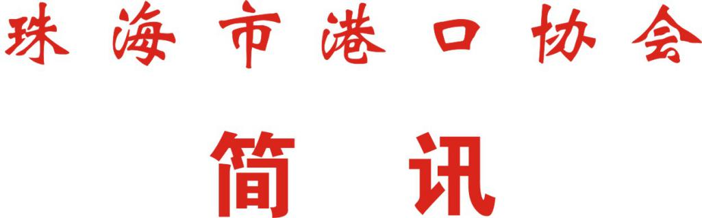

第 47期
珠海市港口协会秘书处 2020年10月16日

港协组织新海能源（珠海）有限公司
开展第一、二期安全生产知识再教育培训

10月14日至10月16日，受会员单位新海能源（珠海）有限公司委托，我协会为其组织开展了两期安全知识继续教育培训工作。这两期培训我协会邀请了我协会专家、北京理工大学珠海学院安全教研室主任、安全知识考核题库出题专家刘英炎授课，共计60人次相关从业人员参加了培训，取得良好的预期培训效果。
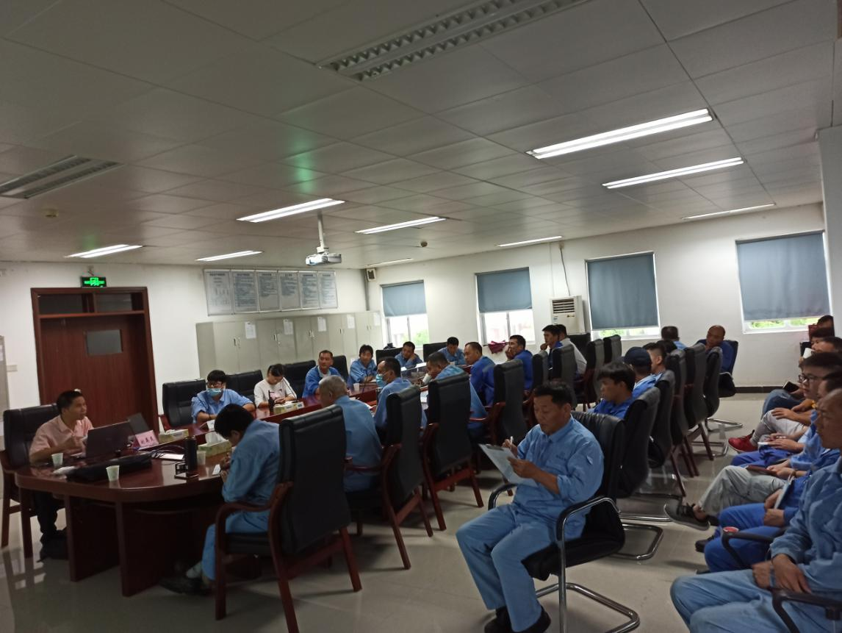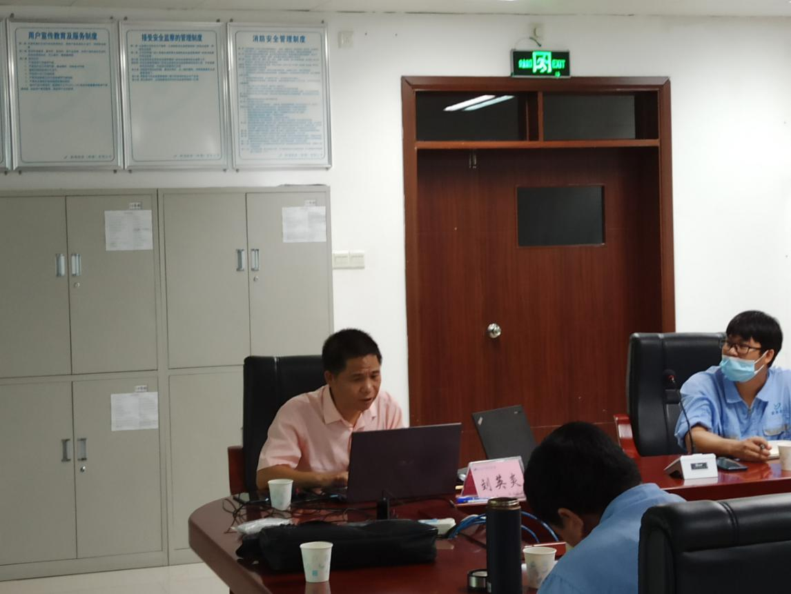
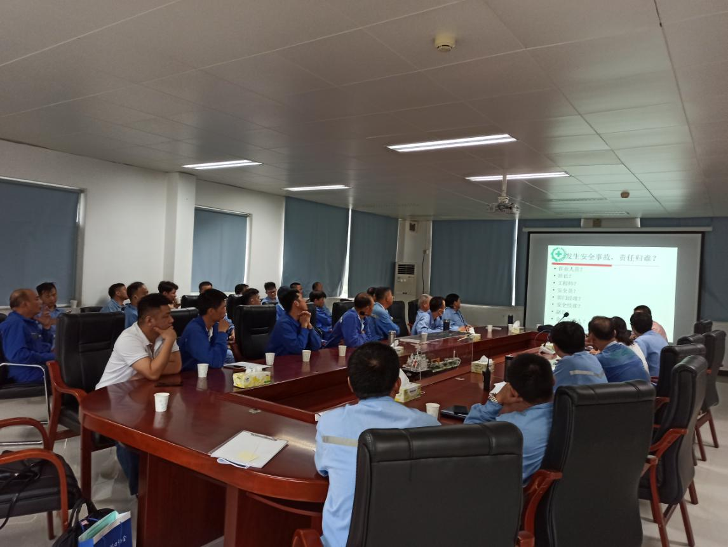
01期：本期培训分为上下两个部分。上半部分刘英炎专家针对主体安全责任与隐患排查，分析相关岗位的主体安全责任确认及曾经发生的事故案例，以及如何避免事故发生等，通过分析事故案例达到安全教育效果。下半部分主要针对港口危货储存单位主要安全管理人员、危险货物水路运输装卸管理人员考核相关知识点开展，专家结合实际案例，为各位参加培训人员进行了极具针对性的安全知识培训。
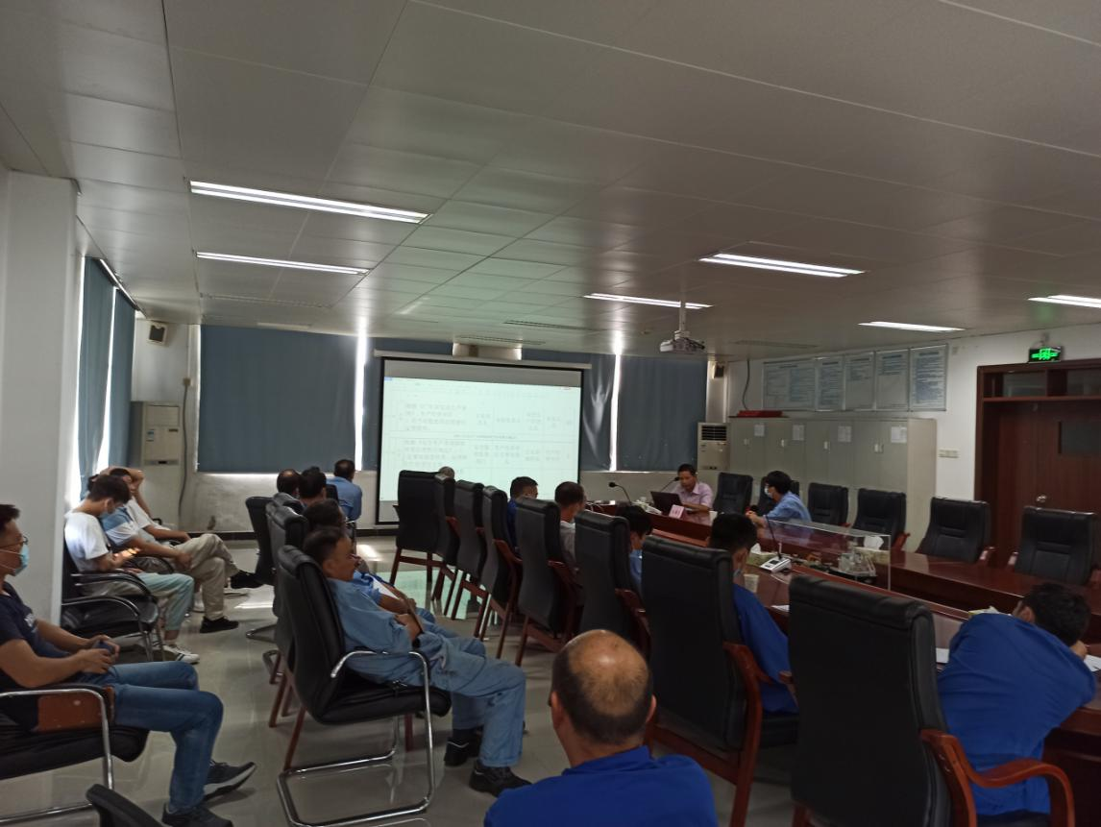
02期：本期培训主要针对港口危货储存单位主要安全管理人员、危险货物水路运输装卸管理人员考核重要试题，刘英炎专家根据相关安全法律法规和考核范围、典型案例紧密结合日常安全管理工作实际，为各位参加培训人员进行了深入浅出、极具针对性和具有强操作性的安全知识培训。

